日语语法打卡课总结
日语语法打卡课总结
N5篇
N5-1 动词分类
N5-2 动词的て形和た形
N5-3 动词的ない形
N5-4 に、へ
N5-5 が を も
N5-6 から、まで、より
N5-7 で ・と
N5-8 くれる・あげる・もらう
N5-9 てくれる・てあげる・てもらう
N5-10 ましょう・ましょうか
N5-11 て・てから
N5-12 ~た・～たことがある
N5-13 ている
N5-14 ~が欲しいです・たいです
N5-15 動詞の丁寧形・普通形
N5-16 形容詞の丁寧形・普通形
N5-18 简体口语表达形式
N5-19 名詞の修飾
N5-20 ～たり～たり
N5-20 なります
N5-21 たら・と
N4
N4-1 そうです
N4-2 にくい・づらい
N4-3 ところです・ ばかり
N4-4 たり、たり・ながら
N4-5 て……て・ し……し
N4-6 自動詞・他動詞
N4-7 てしまいます・ てしまいました
N4-8 ています・ ている＋ところです
N4-9 たい・つもりです
N4-10 ようになります・ようにします
N4-11 ようにしています・ようにしてください
N4-12 ように・ために
N4-13 のに・ても
N4-14 はず・べき
N4-15 そして・それから
N4-16 について・に関して
N4-17 によって・によると
N4-18 から・ので
N4-19 ています・てあります
N4-20 ておきます
N4-21 見えます・見られます
N3篇
N3-1 そうになった・ところだった
N3-2 おかげで・せいで
N3-3 恐れがある・かもしれません
N3-4 気味だ・がち
N3-5 から・ので
N3-6 ことにする・ことになる
N3-7 ておく・てある
N3-8 たところ・たばかり
N3-9 てみる・ようとする
N3-10 しかない・だけ

N5篇
N5-1 动词分类
主要分为3种单词，一类动词，二类动词，三类动词。
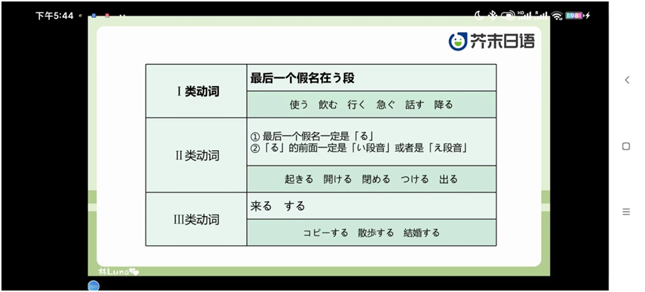
ます形是动词的尊敬形，其的变形如下所示：【变成イ段+ます】
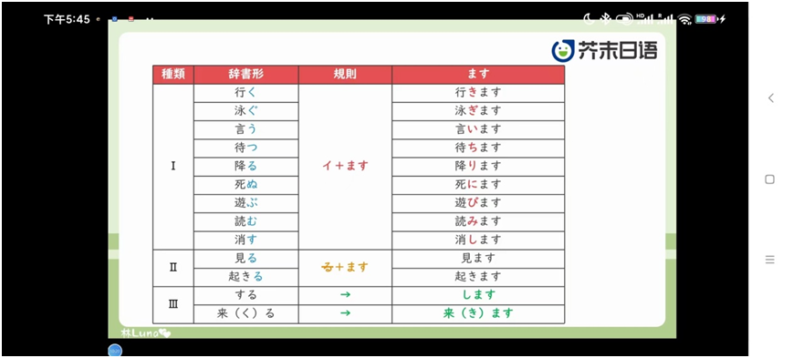
N5-2 动词的て形和た形
くー＞い ぐ ー＞ いだ う、つ、る ー＞った ぬ、ぶ、む ー＞ んだ
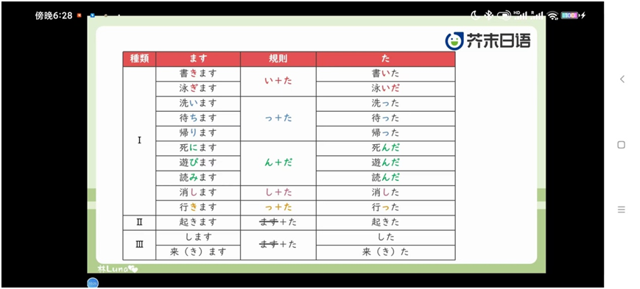
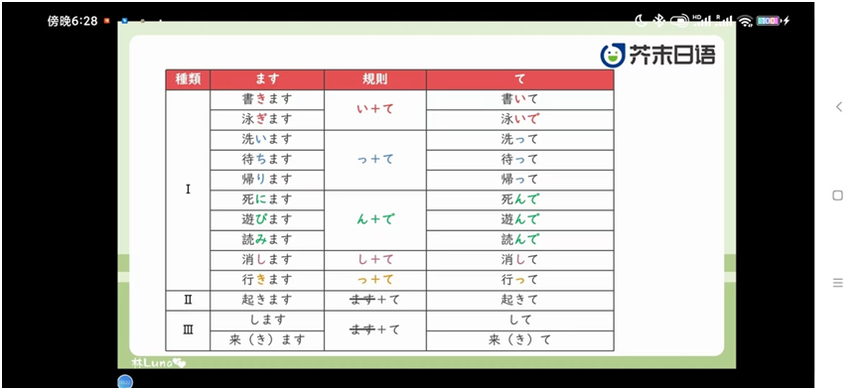
N5-3 动词的ない形
1類動詞 あ段 ＋ ない
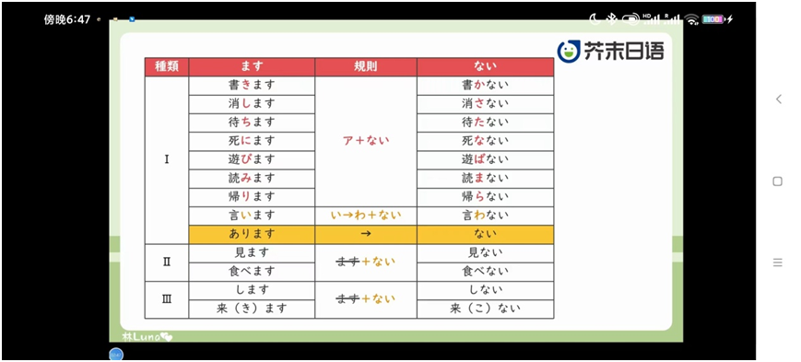
N5-4 に、へ
に：
1、
时间 10時に寝ます。
2、
到着点 東京に行きます。 飛行機に乗ります
3、
存在 机の上にあります。
4、
动作的方向 友達に英語を教えます。
5、
目的 海へ泳ぎに行きます。
6、
变化 日本語が好きになりました。
へ ： 可以用に覆盖掉
1、方向 学校へ行きます。
2、动作的方向 田中さんへ連絡してください。
N5-5 が を も
が：
1、主体 雨が降ります。
2、对象： 日本語が好きです。
を：
1、对象 水を飲みます
2、起点 家を出ます。
3、通过点 信号を右へ曲がってください。
も：
1、并立，附加 りさんは学生です、山下さんも学生です。
2、意外，惊讶 え、昨日14時間も寝たんですか。
N5-6 から、まで、より
から：
1、起点
2、原料（成品看不到原料） 看得见的材料用：で。
まで：
1、终点
より ：
比较的对象
N5-7 で ・と
で：
１、 动作が行われる場所 公園でテニスをします。
２、 行事・出来事の場所 放課後、学校で交流会があります。
３、 時間の限度
あと10分で試験が終わります。
４、 手段 鉛筆で書いてください。
５、 原因・理由 台風で木が倒れました
６、 材料 この木で椅子を作ります。
と：
1、一緒に動作をする相手 彼女と結婚します
2、並立 田中さんと山田さんが来ました
3、比较： 東京タワーと東京スカイツリーとどちらが高いですか。
N5-8 くれる・あげる・もらう
くれる： Aは/がＢに をくれる。 给我或者我方（我的弟弟）的人
田中さんは（私に）プレゼントをくれました。

あげる： Aは/が Ｂに をあげる 给别人
（私は）田中さんにプレゼントをあげる。

もらう ： Aは/が Ｂに をもらいます 从获得
マリナさんは田中さんにプレゼントをもらいました。

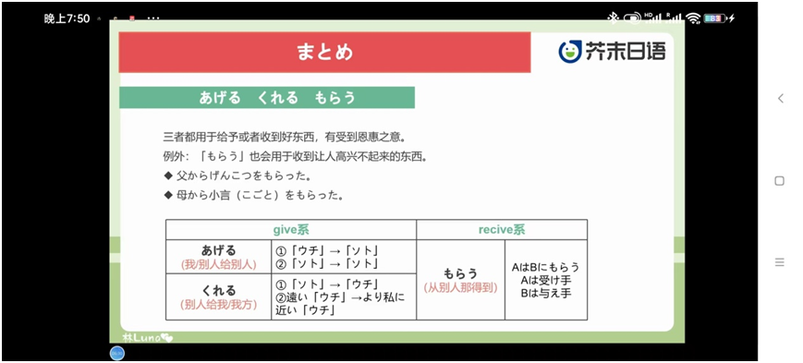
N5-9 てくれる・てあげる・てもらう
～てくれます：
Aは／が Bに てくれます。 A为B做某事
A为行为者， B为受益者（自己或己方的人员）， ~ 为A的行为。
田中さんは 私に プレゼントを買ってくれました。
～てあげます：
Aは／が Bに てあげます。 A为B做某事 【我为别人，别人为别人】
A为行为者， B为受益者（不能是自己）， ~ 为A的行为。
私はマリナさんに本を貸してあげました。
～てもらいます：
Aは／が Bに／から てもらいます。 A从B得到某项帮助、A由于B的行为得到某种恩惠
A为受益者， B为行为者， ~ 为B的行为。
私はマリナさんに不動産屋を紹介してもらいました。
N5-10 ましょう・ましょうか
～ましょう
1、Let's ~の意味を表します
一緒に帰りましょう。
2、「Ｖましょう」は、誘いを受け入れる返事をする時に使います。
A: 明日映画を見に行きませんか。
Ｂ: いいですね、行きましょう。
～ましょうか
1、申し出
駅まで 迎えに 行きましょうか。
2、提出
一緒に徹夜してゲームしましょうか。
N5-11 て・てから
て 前后事件 有一定的联系
てから 前后事件有明确的间隔
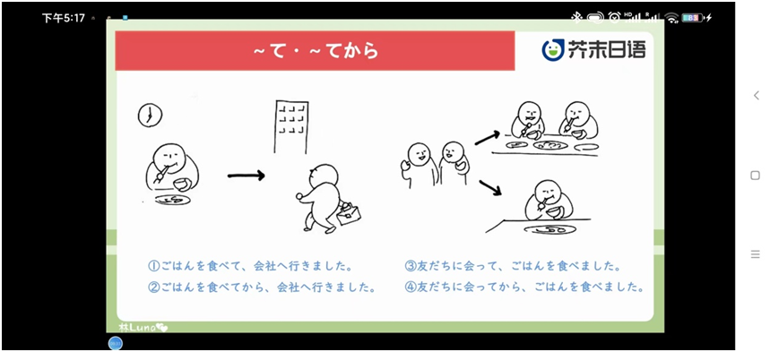
N5-12 ~た・～たことがある
「動詞（た形）」 ＋ ことがあります：
1、（谈及有过某项经历，叙述经历的时间、地点、次数等细节）。
田中先生に 会った ことが ありますか。
2、理所当然的事情，或 刚发生不久的事情，不能用 ～たことがある
☒ はい、昨日 会った ことがあります。
はい、昨日 会いました。
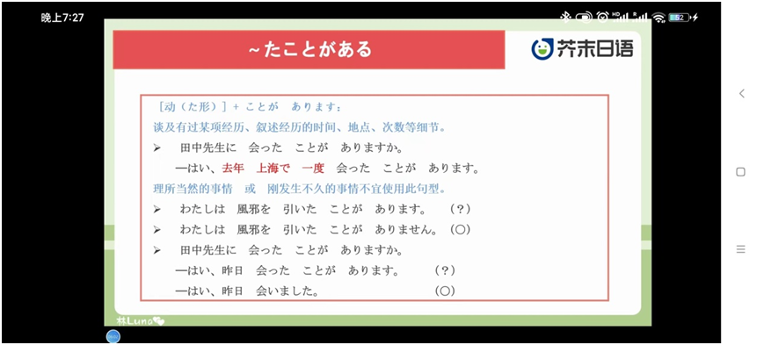
N5-13 ている
1、正在进行时。
コーヒーを飲んでいる
2、结果的状态
3、繰り返し、習慣
N5-14 ~が欲しいです・たいです
～がほしいです：
1、感情指向的对象（想要的物品）用 が表示。
車が欲しいです。
2、陈述句时，只能用于表示说话人自己的欲望。
～たいです：
1、「たい」句中，「を」可以变成「が」。
2、陈述句时，只能用于表示说话人自己的欲望。疑问句时，表示询问别人的欲望。
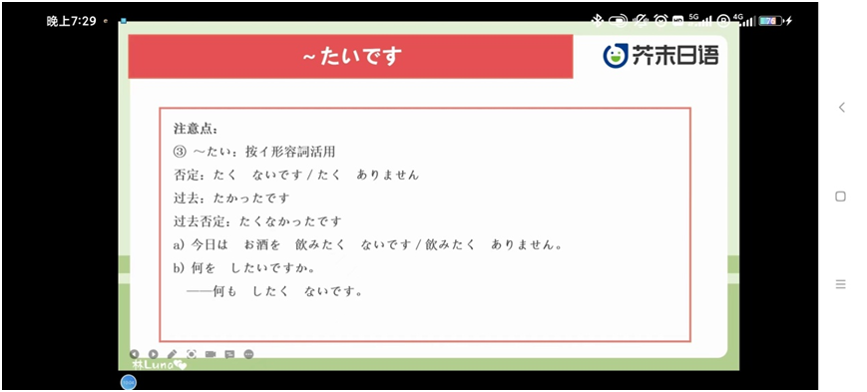
N5-15 動詞の丁寧形・普通形

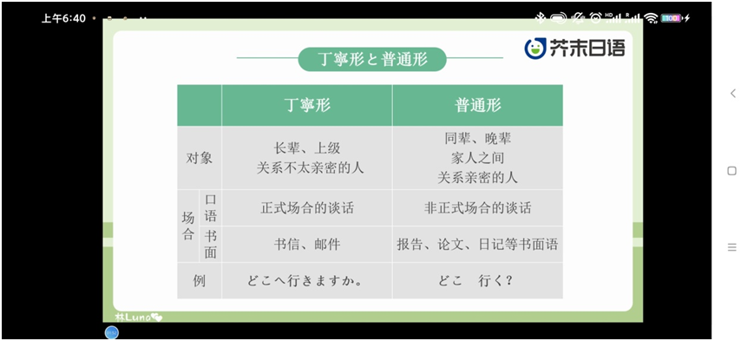

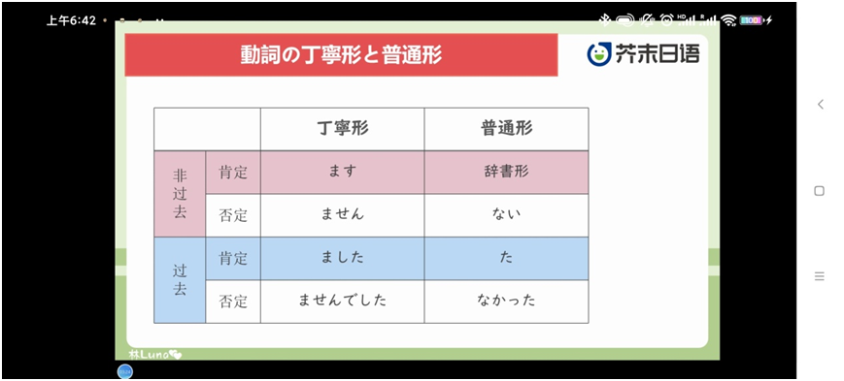
N5-16 形容詞の丁寧形・普通形
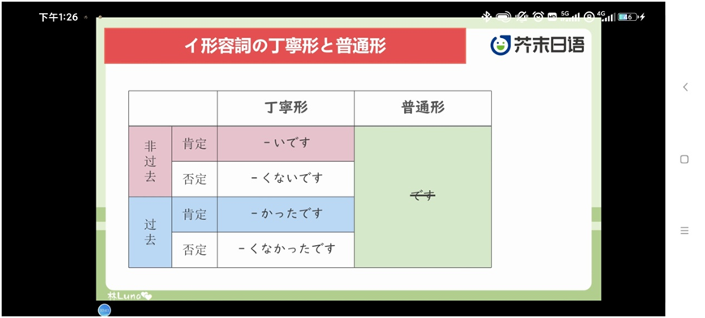
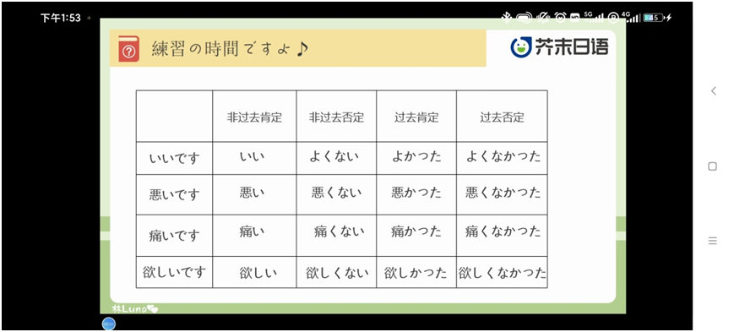
ナ形容詞 ＝ 名詞
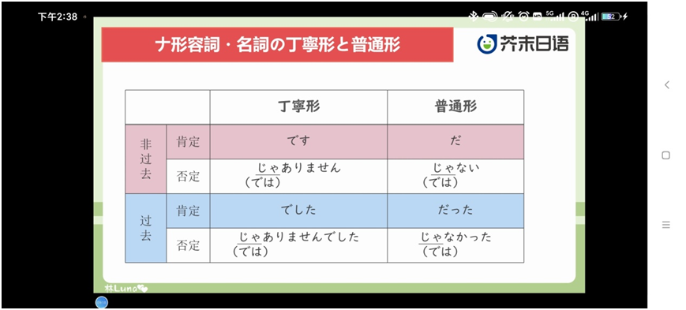
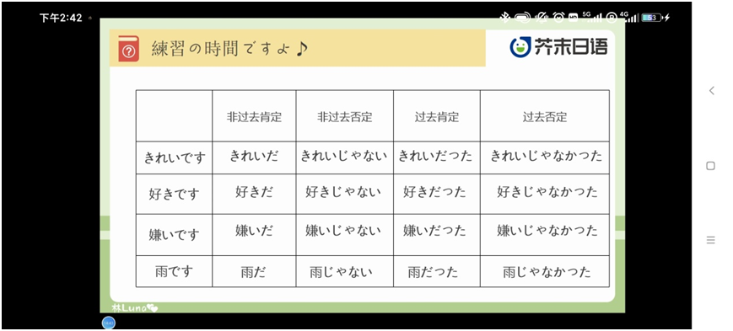
N5-18 简体口语表达形式
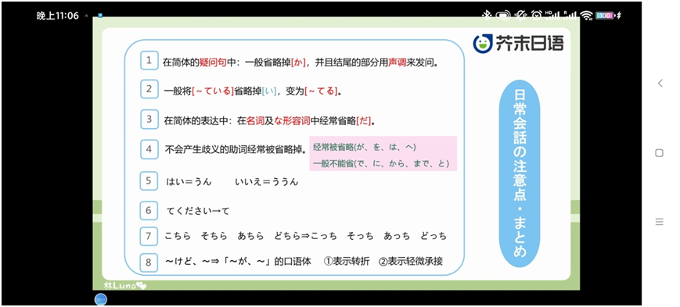
N5-19 名詞の修飾
1、名 ＋の ＋ 名
2、イ形容詞 ＋ 名
3、ナ形容詞 ＋な ＋ 名
4、動詞普通形 ＋ 名
5、小句（動詞普通形） ＋ 名
表示某种习惯，或将要发生的动作时用动词的辞书形，表示动作已经完成了，用た形。
用于修饰从句主语时，可以用助词が表示提示。
N5-20 ～たり～たり
「動詞」たり 「動詞」たり します
形式： 動詞た形 ＋ り
用法：用于列举若干代表性的动作，同时暗示还有其他同类事物。
- たり 也可以单独使用：
友達と渋谷で買い物したり しました。
- たり 可以把同一动作的肯定形态和否定形态（反义词）一起使用：
最近、雨が降ったり 止んだり しています。

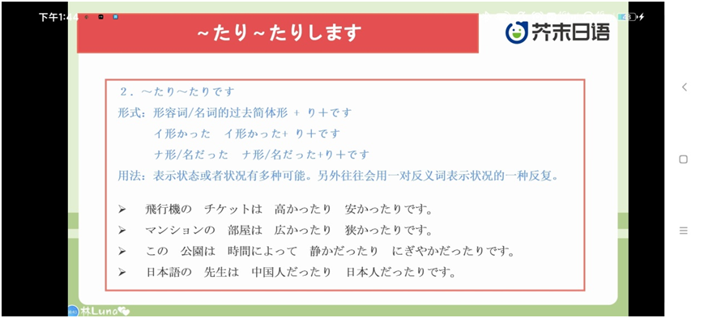
N5-20 なります
「イ形」なります： “~变得~”
イー＞く ＋ なります：
顔が 赤くなります。
「ナ形」 に なります：
洋子さんは きれい に なります。
「名詞」 に なります：
息子は 医者 に なります。
N5-21 たら・と
「小句1」たら、「小句2」 用于表示假定的条件。
“要是……的话……就……”
明日雨が降ったら、マラソン大会は中止です。
「と」在表示假定的条件时（后面接的主语），不能用于表示 意志，愿望，委托，请求。
【很少使用就是了】

「小句1」たら、「小句2」 用于表示确定的条件。（个人感觉和上面一样）
空港に着いたら、連絡してください。
N4
N4-1 そうです
動詞ます ＋ そうです
看起来好像要…… 根据某种情形推测事态发展。对某个事务的样态和观感
彼女は頭が良さそうです。
イ 形容詞 い ＋そうです
ナ 形容詞 な ＋そうです
彼はお金がなさそうです。

普通形 ＋ そうです
表示传闻。 “听说……”
天気予報によると、明日は寒くなるそうです。
N4-2 にくい・づらい
動詞ます ＋ やすい/にくい
很容易，很难 一般用于陈述情况或实物，与心理上或肉体上的动作感受无关。
東京は住みにくいです。
この薬は砂糖を入れると、飲みやすくなりますよ。

動詞ます ＋ づらい
很难，不便 一般用于生理，身体上的痛苦，或者精神上，心理上的动作，使行动起来难以忍受。

悲しみことだから言いづらい。
N4-3 ところです・ ばかり
動詞 た形 ＋ ところです
表示动作刚刚结束，常与いま、さっき たったいま 等一起使用
さっきバスが出たところです。
動詞 た形 ＋ ばかりです
不管实际多长时间，只要说话人觉得时间短就可以使用
さっき昼ご飯を食べたばかりです。
N4-4 たり、たり・ながら
たり：動詞１た形 ＋たり ＋動詞２た形 ＋たり ＋します。
日曜日は テニスをしたり、映画を見たり しました。

ながら ： 動詞１ます ＋ながら ＋動詞２
在做动词2的时候同时进行动词1，动词2是主要动作：
音楽を聞きながら、食事をします。
表示一段时间一直持续做2件事
彼女は子供を育ちながら、大学で勉強しています。
N4-5 て……て・ し……し
て： 友達に会って、食事して、それから お寺を見ました。
この部屋は 広くて、明るいです。
静かで、きれいな街です。
インドネシア人で、富士大学の留学生です。
普通形し、普通形し：
表示同类事务的列举，（可以和て互换）
新ちゃんは料理もできるし、歌が歌えるし、それに、ダンスもできます。
表示原因，理由的列举，有时最后一个用から代替
ここは値段も安いし、魚も新鮮ですから。

N4-6 自動詞・他動詞
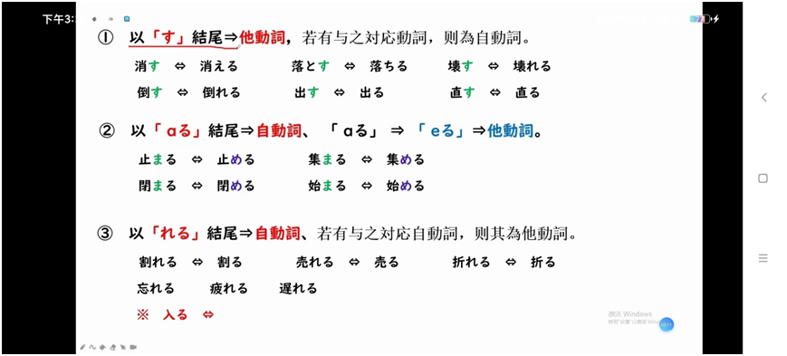
N4-7 てしまいます・ てしまいました
動詞て形 +しまいました：
1、表示动作已经完成。
2、表示说话人令人惋惜，后悔的心情。
パソコンは故障してしまいました。

動詞て形 +しまいます：
表示某个动作将来某时会完成。
帰る前に明日の会議の資料をコピーしまいます。
N4-8 ています・ ている＋ところです
動詞ています：
某一动作正在进行
サラーさんは 今 電話を かけています。
動詞ている ＋ ところです
强调表达说话人描述自己所处阶段。强调现阶段，和该阶段所做的事情。
いいえ、今調べているところです。
并不是每时每刻都在收集，表示当前的阶段：
資料が集めているところです。
N4-9 たい・つもりです
動詞ます形 ＋ たいです
“想要做……” たい的变形与 い形容词一样。 助词为「を」时，可以变为「が」
强调动作行动本身
お腹が痛いですから、何も 食べたくないです。
私 は 沖縄へ 行きたいです。

動詞辞書形・動詞ない形＋ない ＋つもりです
由说话人本身的意志决定。“打算，不打算……”
多用于计划，预计做某事。强调某件事的计划。
タバコをやめる つもりです。 = タバコ を やめよう と 思っています。

予定：跟其他人商量后，作出某个决定。
今度の週末にクラス全員でお花見に行く 予定だ。

N4-10 ようになります・ようにします
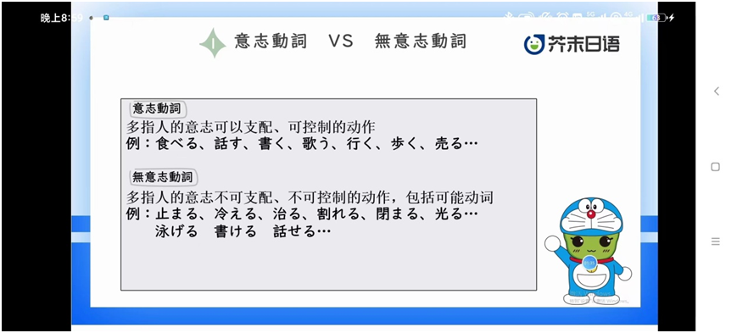

動詞辞書形 ＋ ようになります：
表示能力，状态，习惯的变化。从不可能变成可能。前面常接无意志动词。
やっと 自動車に 乗れるようになりました。

動詞普通形 ＋ ようにします：
由主观意志使某事发生变化，或为某种目的而努力。 （要做到……；设法做到）。前面多接意志动词
油ものを 食べない ようにしています。

N4-11 ようにしています・ようにしてください
動詞辞書形・動詞ない形＋ない ＋ ようにしています：
表示一直坚持努力地做某事，前面多接意志动词。
毎日運動して、何でも 食べるようにしています。

動詞辞書形・動詞ない形＋ない ＋ ようにしてください：
表示间接请求，礼貌地请求对方注意进行某种动作。“请（尽量）……”
直接当场请求：「～て／～ないでください」
间接礼貌请求：「～ようにしてください」
もっと野菜を食べるようにしてください。
N4-12 ように・ために
動詞辞書形・動詞ない形＋ない ＋ように：
表示目的，为了达到前项状态。“为了……” 前多接无意志动词。
早く 泳げるように、毎日 練習してください。

動詞辞書形・名詞の ＋ために：
“为了”、「名詞のために」表示为了某种利益。前面常接意志动词。
楽を勉強するために、貯金しています。

「～ために」表示目的，其前后两个小句的主语相同。
運動するために、新しい靴を買いました。
健康のために、毎日歩いています。

持つ：维持，拿着。意志主导。
持てる：持つことができる意思。非意志动词
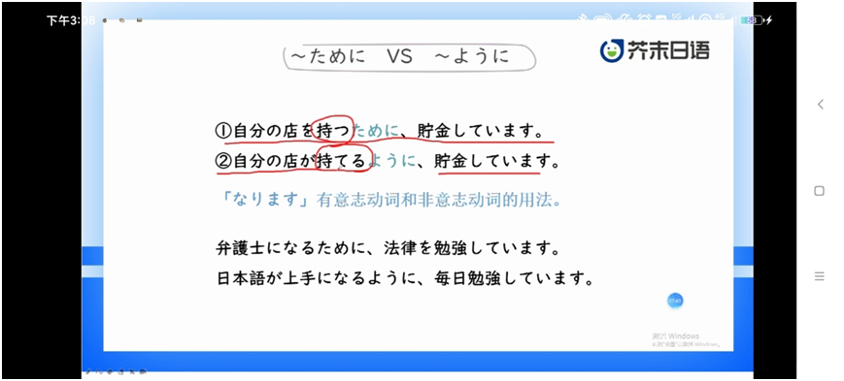
弁護士：非意志，只是一个职业。所以用ために。
日本語が上手：这是主观意志。

N4-13 のに・ても
文の普通形 ＋ のに：
表示转折，「～のに」表示后半句和前面所述的预想不同。多表达惊讶，不满，抱怨遗憾的心情。
“明明……却……”。
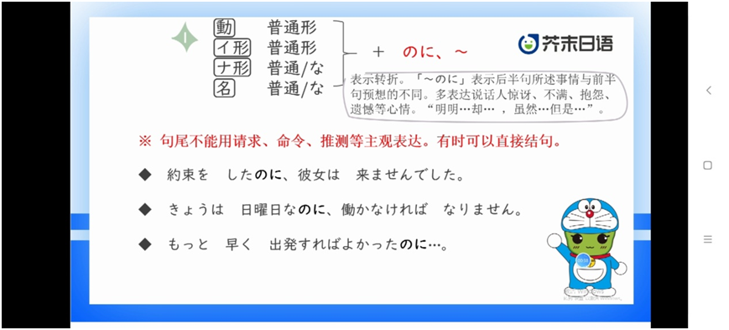
のに：多表示意外不满的心情 只能使用简体。后半句，不能使用祈使句和命令句。
が： 单纯的转折，后半句不受限。前面句可以使用敬体形。
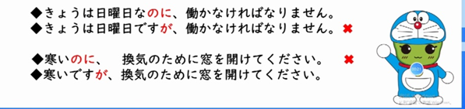
ても：
即使……也。和のに 原因和结果正好相反。表示逆接。
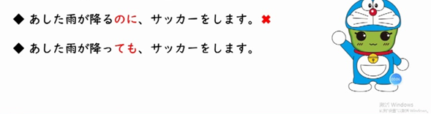

N4-14 はず・べき
文の普通形 ＋ はずです：
应该……吧 表示说话人有根据，有把握的推测。
来るはずですよ、昨日の電話がありましたから。

動詞辞書形／動詞する ＋べきです
从社会道德和常识方面，应该这么做比较好。这么做是理所当然的。
友達の言うことは信じるべきです。
今後も勉強すべきことは山ほどある。

N4-15 そして・それから

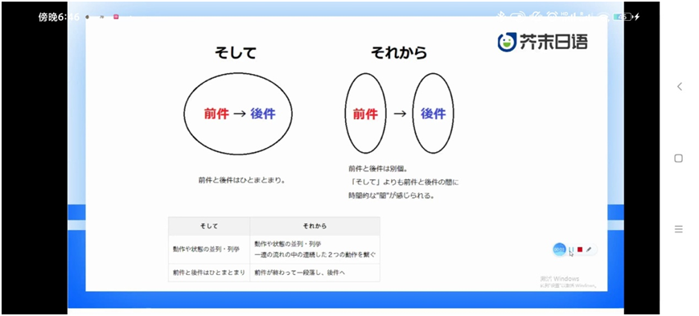
当表示并列也表示添加。 前后是相同的话题时，只能用 「そして」
実に楽しく、そして 有意義な旅行です。
白く若くそして 元気な 子羊が草原を散歩している。

表示一个话题讲完，再说另一个话题。“然后……”，只能用「それから」
学校に行って、それから銀行へ行った。

N4-16 について・に関して
実際には何も違いじゃない。
表示【关于……】的意思。
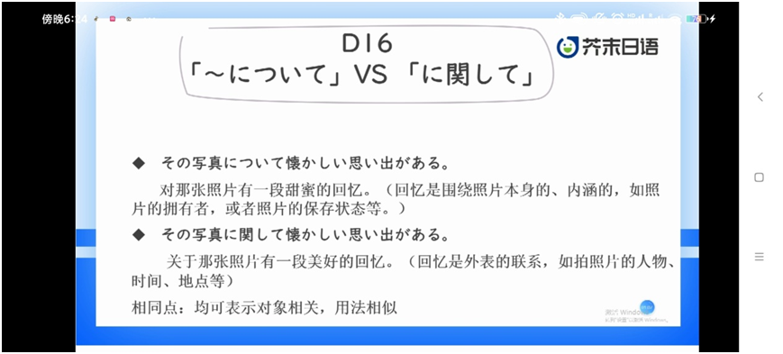
N4-17 によって・によると
によって：
1、表示原因，和非意志动词一起使用。表示通过某件事情造成某种结果。
地震によって、多くの家が倒れました。
２、表示手段，主要以“物”为中心。
コンピューターによって大量の文書管理が可能性になった。
によって 表示手段时，（类似で）
３、表示情况，后续结果根据前项的情况而定。“因……而……”，“根据”
交渉の相手によってやり方を変えるときもある。
４、表示被动句的动作主体。“被……”，“由……”
この建物は有名な建築家によって設計された。

によると：
１、表示传闻，常和 そうだ、ということだ。表达：据……说……。
天気予報によると、明日は晴れるそうです。
２、表示推测的依据，前项为依据，后项作出不确定的推测。
あの雲の様子によると、明日は多分晴れるだろう。
N4-18 から・ので
ので：
因为……； 客观原因和理由。
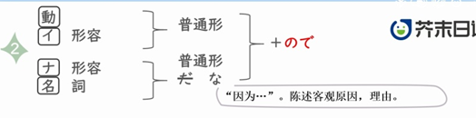
用事があるので、お先に失礼します。
比较客观，正式。
電車が遅れたので、遅刻しました。
から：
比较强调主观的看法。（原因）
多用于命令和邀请。
危ないから、触るな！
N4-19 ています・てあります
自動詞ています：
表示由某个动作产生的结果一直持续着，提示主语用が。
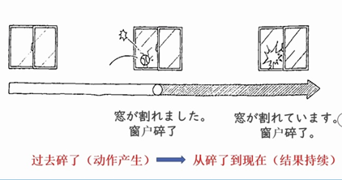
動詞てあります：
“……着”，“已经……了”
表示（强调）某人为的动作的结果，将一直存在或为将来某个目的做好某事。
壁に ポスターが 貼って あります。
ポスターは 壁に 貼って あります。
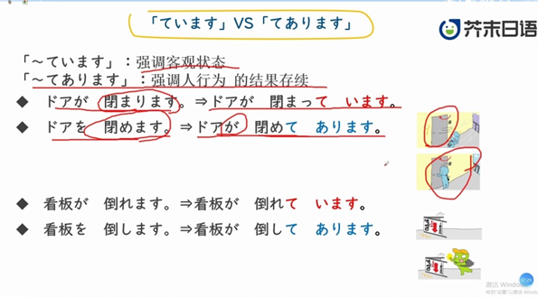
てあります： いつも ています：今だけ。
N4-20 ておきます
動詞て おきます
1、事先做好准备。
明日は社員旅行ですから、夕べ 車を 準備して おきました。
2、为下次使用，做好准备。
3，表示让成为结果的动作或状态一直持续下去。
明日は会議がありますから、椅子はこのままにしておいてください。
N4-21 見えます・見られます
見えます／聞こえます：
客观的 具体的 不由人的意识所主导
新幹線から 富士山が 見えます。
見られます／聞けます
抽象的 主观的
家に帰った、母が見られます。

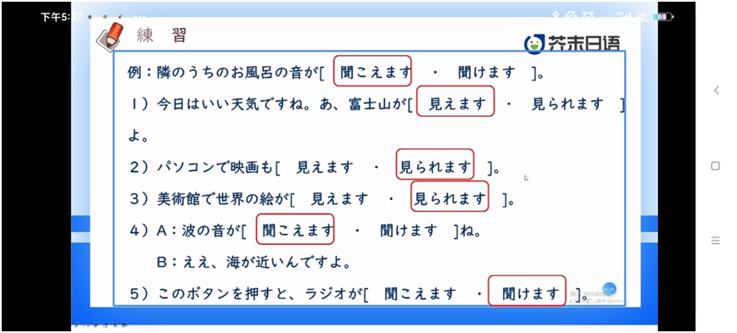
N3篇
N3-1 そうになった・ところだった
都表示某个严峻的事件都要发生，或者差点要发生了。
そうになった
表示控制以外的事件将要发生，回避不好的结果。
あの人の歌を聞いていると、頭がおかしくなりそうになる。

ところだった
表示能够在不好的事态发生前，可以进行回避。
教えてくれなかったまた忘れるところだった。

動詞 ます ＋ そうになった 状态现象偏多些。
動詞辞書形／ない形 ＋ ところだった 动作事情偏多些

N3-2 おかげで・せいで
おかげで
1、多亏了 ＋ 好的结果
先日の件、おかげさまで良好な進歩です。
2、阴阳怪气的多亏了
这种需要根据语境来分辨比较好
彼のおかげで駄目（だめ）です。

せいで （+せいで 前面接导致不好结果的原因）
動詞普通形・イ形普通形 ＋ せいで
ナ形普通形 ＋ な ＋ せいで
名普通形 ＋ の ＋ せいで
雨が降ったせいで、楽しみしていた旅行が中止になった。
N3-3 恐れがある・かもしれません
名＋の 恐れがある
恐怕会…… 和【かもしれない】一样的意思，一般指不好的事情。
「動詞の辞書形 、ない形」 ＋ の 恐れがある
一人で登るには様々な危険に遭遇する恐れがある。

かもしれません
可能会…… 表示某个事务就有成立的可能性。
動詞（普通形）・い形・な形容詞・名詞 ＋ かもしれません
山田さんは図書館にいるかもしれません。

N3-4 気味だ・がち
がち：
動詞 ます ・ 名詞 ＋ がち 「常用于形容动作」
常常……，容易……，往往会……
学校を卒業すると、かつての友達とは疎遠になりがちだ。

気味だ
動詞 ます ・ 名詞 ＋ 気味だ 「常用于形容状态」
有点…… 稍微……
レポートを提出が遅れ気味だ。

N3-5 から・ので
ので：
一般表示客观的原因，主要写作时的用语。
昨日は残業したので、帰りが遅くなった。

から：
一般表示主观的原因，主要用于口语。
明日は子供の誕生日ですから、休みです。

N3-6 ことにする・ことになる
動詞（辞書形） ＋ ことにする
决定要……
明日から朝早く起きることにする。

動詞（辞書形） ＋ ことになる
决定要…… （表示与自己的主观意志无关，由某个团体和组织作出的决定）
システムの変更作業で年末出社することになる。

N3-7 ておく・てある
ておく：
事先。 事先准备，重点在于某人对某事的处理过程及意图。
とりあえず会議の準備をしておきます。
てある：
已经事先做了。 已经准备好了，则重点在于某人对于某事的处理过程及意图。
日本語の試験のために、単語は覚えてあります。

N3-8 たところ・たばかり
～たところだ 动作行为在说话时刚刚结束
＋直接加
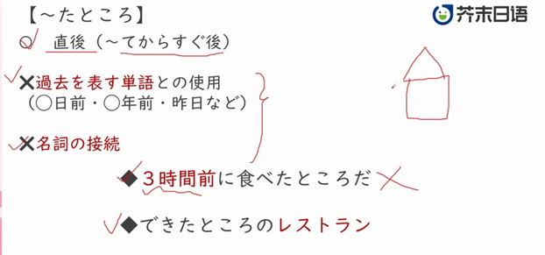
~たばかりだ
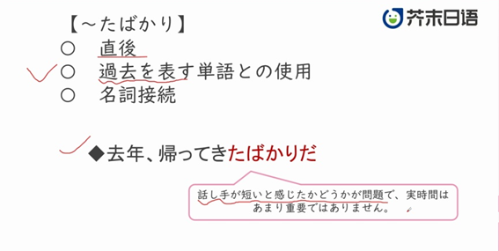

N3-9 てみる・ようとする
~てみる 尝试着做、体验着做 （无法知道事务的好坏）
京都に行ったら、着物を着てみたいです。

～ようとする
想要…… 打算做 （个人感觉更像刚……就……【しようと思って】）
タクシーを降りようとした時、財布がないことに気がついた。
N3-10 しかない・だけ

しか～ない 只有，只能。（必须和ない搭配，只能用于否定句）
この秘密はトムさんにしか話していない。

だけ 只…… （肯定句和否定句都能用）
教室にはトムさんだけいました。

